Задача 1. Расчет характеристик полупроводниковых диодов.
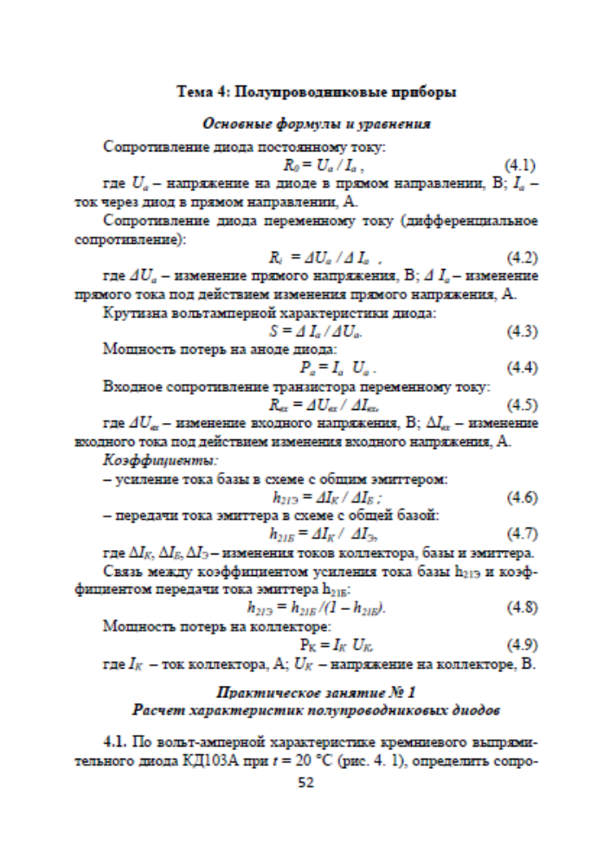
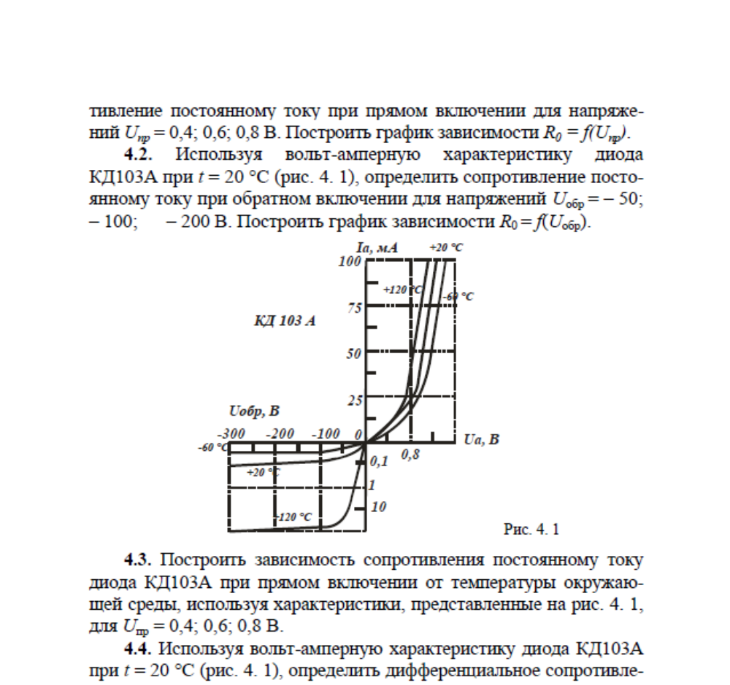
ВАРИАНТ 1.
Задача 1. Расчет характеристик полупроводниковых диодов.
Задача 2. Диод в электрической цепи.
В схеме, изображенной на рисунке, определить ток, проходящий через идеальный диод, а также токи, проходящие через сопротивления. Если R₁=1 Ом, R₂=2 Ом, R₃=4 Ом, R₄=6 Ом, Е=8 В, Е₁=10В, Е₂=12 В.
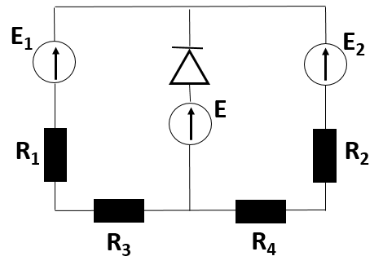
Задача 3. Имеется один светодиод с прямым падением напряжения 3 В и номинальным прямым током 20 мА. Сделать расчет токоограничивающего резистора при подключении светодиода к источнику с напряжением 5 Вольт и нарисовать схему.

ВАРИАНТ 2.
Задача 1. Расчет характеристик полупроводниковых диодов.
Задача 2. Диод в электрической цепи.
В схеме, изображенной на рисунке, определить ток, проходящий через идеальный диод, а также токи, проходящие через сопротивления. Если R₁=2Ом, R₂=3Ом, Е=10 В, Е₁=20В.
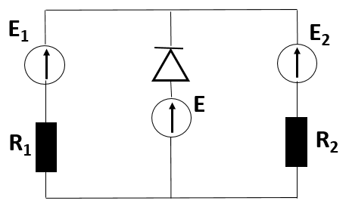

Задача 3. Имеются светодиоды с прямым падением напряжения 3 В и номинальным прямым током 20 мА. Необходимо включить 4 светодиода к источнику 9вольт, нарисовать схему и рассчитать токоограничивающие резисторы.

ВАРИАНТ 3.
Задача 1. Расчет характеристик полупроводниковых диодов.
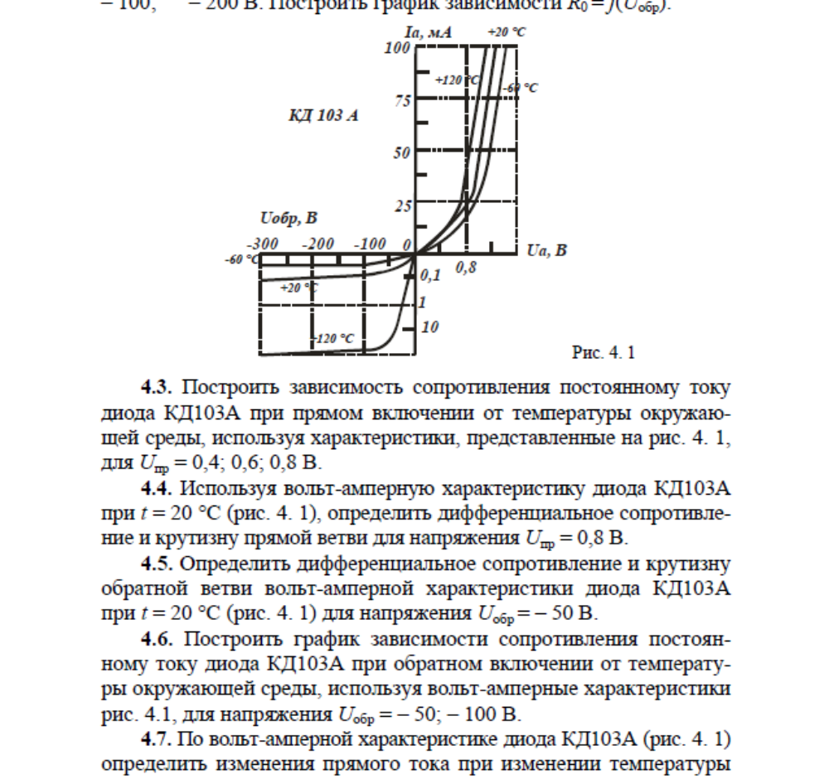
Задача 2. Диод в электрической цепи.
В схеме, изображенной на рисунке, определить ток, проходящий через идеальный диод, а также токи, проходящие через сопротивления. Если R₁=8Ом, R₂=6Ом, R₃=5 Ом, R₄=3 Ом, Е=18 В, Е₁=10 В, Е₂=10 В.
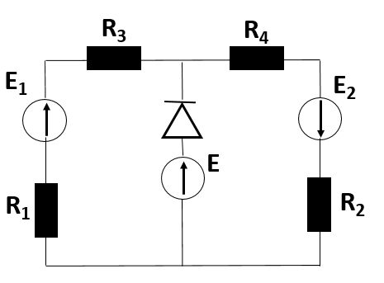
Задача 3. Имеются 10 разных светодиодов: один красный с прямым падением напряжения 3 В и номинальным прямым током 20 мА; два зеленых с прямым падением напряжения 2,5 В и номинальным прямым током 20 мА; три синих с прямым падением напряжения 3 В и номинальным прямым током 50 мА; два белых с прямым падением напряжения 2,7 В и номинальным прямым током 50 мА; два желтых с прямым падением напряжения 2,9 В и номинальным прямым током 30 мА.
Нарисовать схему подключения к источнику питания, напряжением 7В. Расчитать токоограничивающие резисторы (подключение по цвету светодиодов).

ВАРИАНТ 4.
Задача 1. Расчет характеристик полупроводниковых диодов.

Задача 2. Диод в электрической цепи.
В схеме, изображенной на рисунке, определить ток, проходящий через идеальный диод, а также токи, проходящие через сопротивления. Если R₀=25 ОмR₁=30Ом, R₂=50Ом, R₃=10Ом, Е=150 В.
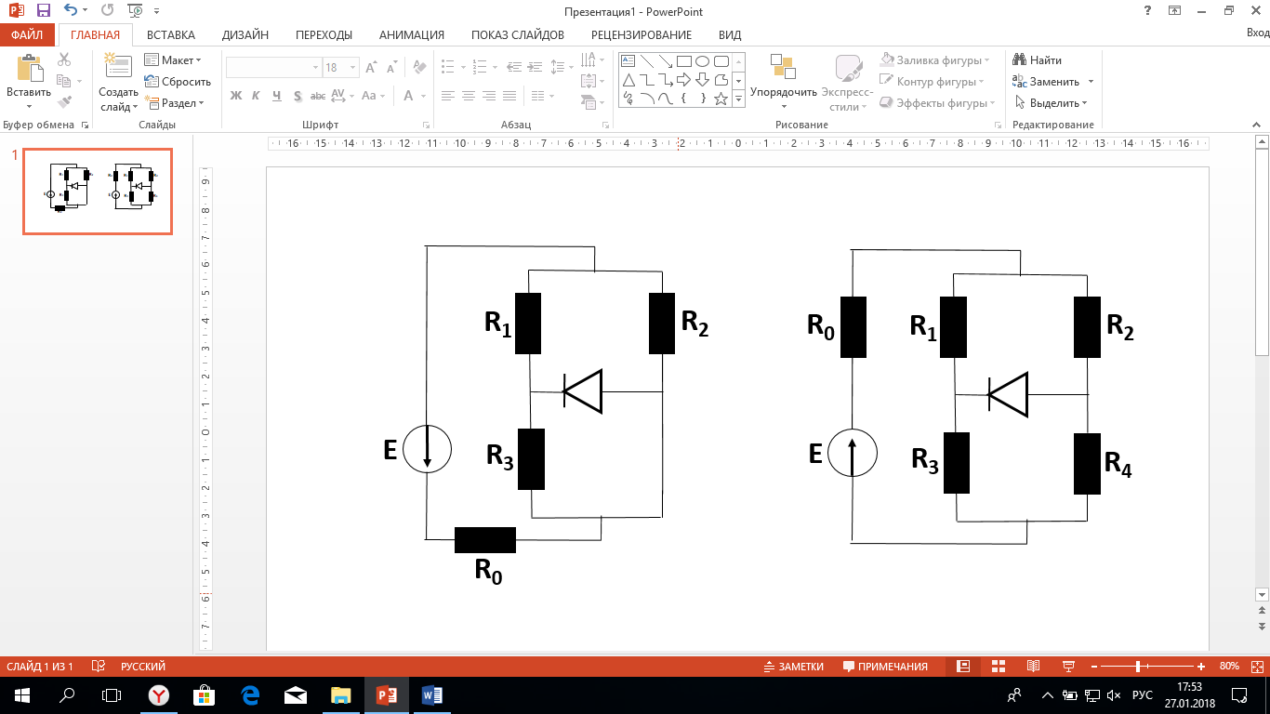

ВАРИАНТ 5.
Задача 1. Расчет характеристик полупроводниковых диодов.

Задача 2. Диод в электрической цепи.
В схеме, изображенной на рисунке, определить ток, проходящий через идеальный диод, а также токи, проходящие через сопротивления. Если R₀=25 ОмR₁=30 Ом, R₂=50 Ом, R₃=10 Ом, R₄=10 Ом, Е=150 В.

ВАРИАНТ 6.
Задача 1. Расчет характеристик полупроводниковых диодов.

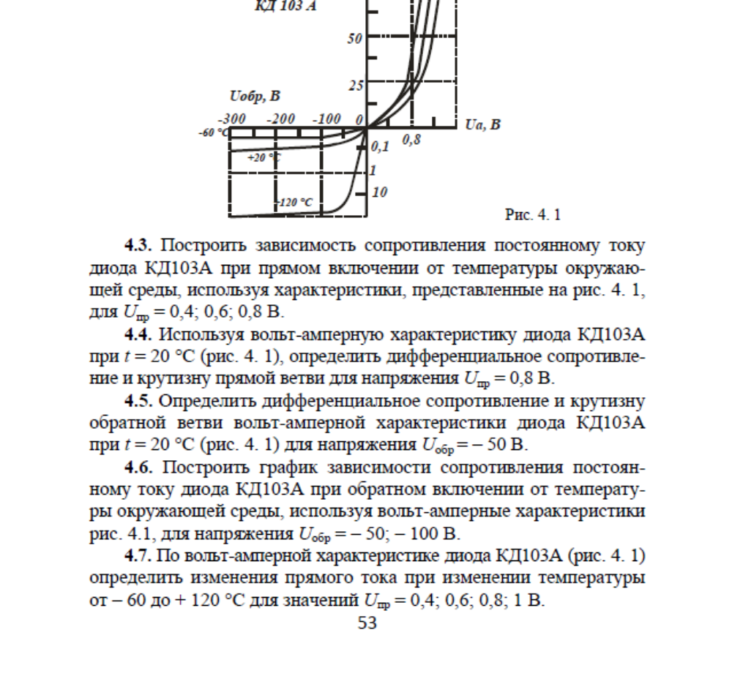
Задача 2. Диод в электрической цепи.
В схеме, изображенной на рисунке, определить ток, проходящий через идеальный диод, а также токи, проходящие через сопротивления. Если R₁=3Ом, R₂=2Ом, R₃=5Ом, Е=25 В.

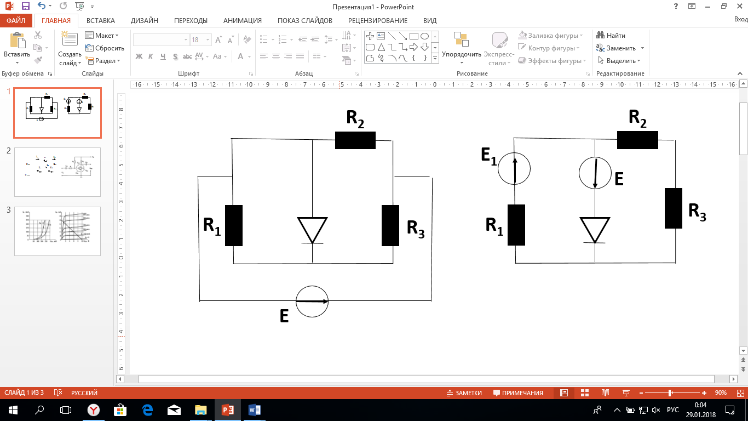

ВАРИАНТ 7.
Задача 1. Расчет характеристик полупроводниковых диодов.
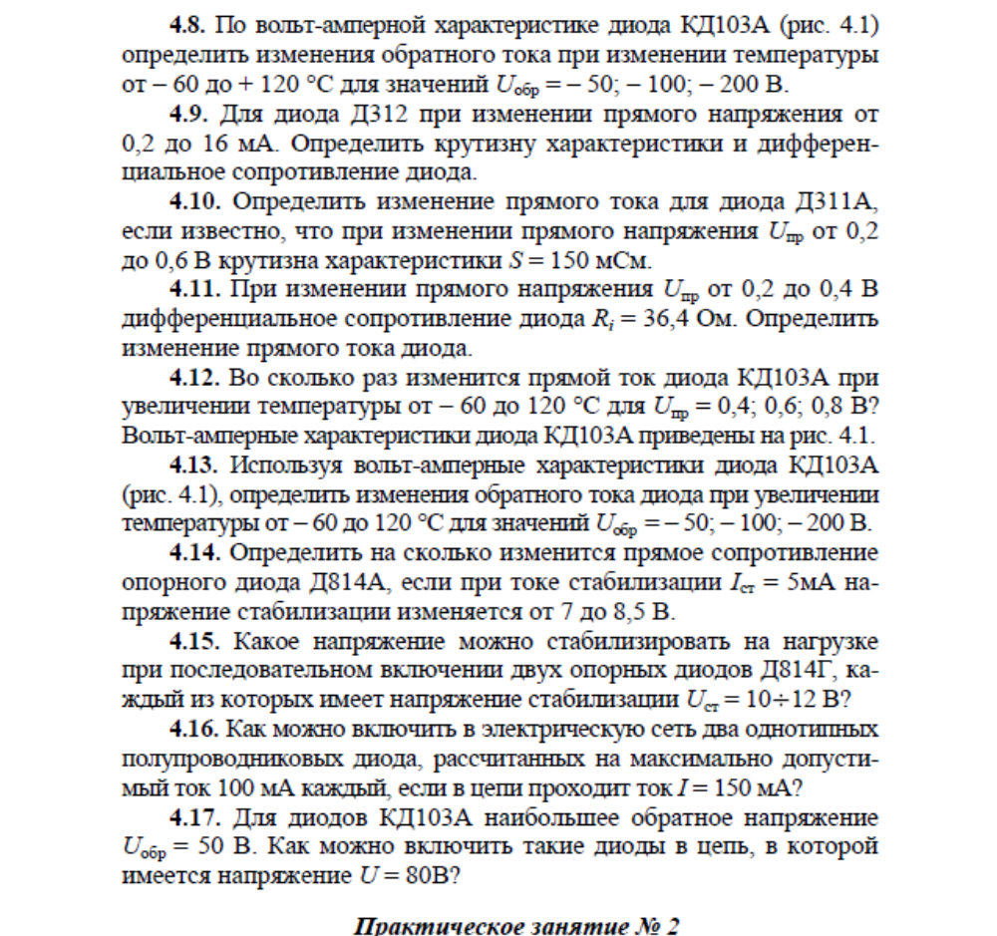

Задача 2. Диод в электрической цепи.
В схеме, изображенной на рисунке, определить ток, проходящий через идеальный диод, а также токи, проходящие через сопротивления. Если R₁=3Ом, R₂=1Ом, R₃=2Ом, Е=5 В.

ВАРИАНТ 8.
Задача 1. Расчет характеристик полупроводниковых диодов.

Задача 2. Диод в электрической цепи.
В схеме, изображенной на рисунке, определить ток, проходящий через идеальный диод, а также токи, проходящие через сопротивления. Если R₁=3Ом, R₂=2Ом, R₃=3Ом, R₄=4Ом, Е=25 В, Е₁=20 В, Е₂=20 В.

